ĐỊNH HƯỚNG NGHIÊN CỨU ỨNG DỤNG TRÍ TUỆ NHÂN TẠO TRONG
LĨNH VỰC THUỶ LỢI, MÔI TRƯỜNG VÀ PHÒNG CHỐNG THIÊN TAI
TẠI TRƯỜNG ĐẠI HỌC THUỶ LỢI

Tác giả: Tạ Quang Chiểu, Trường Đại học Thủy lợi

1. TỔNG QUAN VỀ TRÍ TUỆ NHÂN TẠO VÀ KHẢ NĂNG ỨNG DỤNG
1.1. Sự phát triển của trí tuệ nhân tạo
Trong hai thập kỷ trở lại đây, trí tuệ nhân tạo đã chuyển mình từ giai đoạn phát triển lý thuyết sang giai đoạn ứng dụng rộng rãi, đặc biệt với sự bùng nổ của học sâu (deep learning) và các mô hình ngôn ngữ lớn (Large Language Models - LLMs). Các nền tảng như TensorFlow, PyTorch, cùng với các kiến trúc mạng như Transformer, LSTM, CNN đã thúc đẩy làn sóng ứng dụng AI trong hầu hết các ngành công nghiệp và khoa học kỹ thuật. Theo AI Index Report 2024 của Đại học Stanford [1], đầu tư toàn cầu vào lĩnh vực AI năm 2023 đạt 190,9 tỷ USD, trong đó 14,2% tập trung vào các ứng dụng môi trường, tài nguyên và biến đổi khí hậu.
Trong bối cảnh dữ liệu môi trường ngày càng phong phú, đa dạng về nguồn gốc và định dạng (dữ liệu cảm biến, ảnh vệ tinh, chuỗi thời gian quan trắc, bản đồ địa hình số, văn bản kỹ thuật,…), các công nghệ trí tuệ nhân tạo (AI) cung cấp một tập hợp các công cụ mạnh mẽ để khai thác giá trị tiềm năng từ dữ liệu, phục vụ dự báo, cảnh báo sớm, giám sát thông minh và hỗ trợ ra quyết định. Dưới đây là các công nghệ AI chủ đạo hiện đang được ứng dụng rộng rãi và có tiềm năng phát triển mạnh mẽ trong lĩnh vực khoa học môi trường, tài nguyên nước và phòng chống thiên tai (PCTT):
- Machine Learning (ML): Mô hình hồi quy, cây quyết định, Random Forest, XGBoost được sử dụng trong phân tích dữ liệu quan trắc và dự báo hiện tượng.
- Deep Learning (DL): Mạng LSTM, GRU, CNN, Transformer cho bài toán chuỗi thời gian, ảnh viễn thám và phân loại.
- Thị giác máy tính (Computer Vision): Nhận dạng đối tượng, thay đổi sử dụng đất, phân tích ảnh UAV.
- Mô hình ngôn ngữ lớn (LLMs): Tự động hóa quá trình phân tích tài liệu, hướng dẫn kỹ thuật và mô phỏng.[1]
- AI thời gian thực và AI tích hợp IoT: Ứng dụng trong cảnh báo lũ, quản lý mực nước hồ chứa, phát hiện sạt lở,…
1.2. Khả năng ứng dụng AI trong lĩnh vực thủy lợi, môi trường và phòng chống thiên tai
Với bối cảnh biến đổi khí hậu và đô thị hóa nhanh đang đặt ra các thách thức lớn đối với công tác quản lý tài nguyên nước, vận hành công trình thủy lợi và kiểm soát các rủi ro thiên tai như lũ quét, hạn hán, xâm nhập mặn và sạt lở đất. Dữ liệu ngày càng lớn, nhưng phân tán, không đồng nhất, tạo ra nhu cầu cấp thiết về các công cụ phân tích thông minh, thích ứng và dự báo hiệu quả. AI nổi lên như một công cụ mang tính cách mạng, có thể hỗ trợ giải quyết và hỗ trợ xử lý các bài toán như:
- Dự báo thủy văn chính xác: Sử dụng mạng nơ-ron hồi tiếp (LSTM, Bi-LSTM), Transformer để dự báo mực nước, lưu lượng và hạn hán [2][3]. Fang et al. (2023) trình bày mô hình hybrid LSTM-Transformer có khả năng dự báo mực nước tốt hơn mô hình thủy văn truyền thống [2].
- Cảnh báo sớm xâm nhập mặn và thiên tai: Kết hợp dữ liệu vệ tinh (MODIS, Sentinel), số liệu cảm biến và mô hình học máy để cảnh báo theo vùng.
- Phân tích chất lượng môi trường nước: Xây dựng mô hình AI giám sát chỉ số ô nhiễm từ dữ liệu hiện trường và ảnh viễn thám [4].
- Tối ưu hóa vận hành hồ chứa: Ứng dụng Reinforcement Learning (RL) trong quyết định xả/lưu trữ nước phù hợp với dự báo khí tượng thủy văn.
- Phát hiện sạt lở/sự cố công trình: Phân tích ảnh UAV, ảnh địa hình số (DEM) kết hợp mạng CNN, YOLO để giám sát biến động địa hình. Zhao et al. (2021) đã sử dụng UAV kết hợp deep CNN để phát hiện các điểm sạt lở tiềm ẩn ở vùng núi Trung Quốc [5]
1.3. Những thách thức trong lĩnh vực thủy lợi, môi trường và phòng chống thiên tai
Thách thức do biến đổi khí hậu và cực đoan khí hậu: Biến đổi khí hậu đang làm gia tăng tần suất và cường độ của các hiện tượng thời tiết cực đoan như mưa lớn, hạn hán kéo dài, xâm nhập mặn và bão mạnh. Những thay đổi này dẫn đến (1) Gia tăng tính bất định trong quy luật thủy văn: Nhiều khu vực từng có quy luật dòng chảy ổn định giờ đây ghi nhận các biến động lớn về lưu lượng, thời gian xảy ra lũ và mực nước nền; (2) Suy giảm tài nguyên nước tái tạo: Một số vùng như Tây Nguyên, duyên hải miền Trung đang ghi nhận xu hướng giảm lượng mưa trung bình năm và gia tăng hạn hán; (3) Xâm nhập mặn sớm và sâu hơn: Do mực nước biển dâng và thiếu nước ngọt bổ cập, nhiều khu vực ven biển ĐBSCL và miền Trung đối mặt với mất mùa và khan hiếm nước sinh hoạt. Theo IPCC AR6 (2021), Việt Nam là một trong năm quốc gia chịu ảnh hưởng nặng nề nhất bởi biến đổi khí hậu, trong đó ngành thủy lợi là lĩnh vực dễ tổn thương hàng đầu.
Thách thức về chất lượng và phân tán dữ liệu: (1) Dữ liệu quan trắc môi trường và thủy văn còn thiếu hụt và rời rạc: Phân bố trạm đo không đồng đều, nhiều khu vực có địa hình phức tạp (vùng núi, rừng sâu) không có hệ thống quan trắc đầy đủ. (2) Thiếu chuẩn hoá và kết nối dữ liệu liên ngành: Các bộ ngành, địa phương, viện nghiên cứu và doanh nghiệp đều thu thập dữ liệu nhưng chưa có cơ chế chia sẻ, dẫn đến trùng lặp hoặc thiếu hụt thông tin quan trọng. (3) Giới hạn trong khai thác dữ liệu phi cấu trúc: Hàng ngàn báo cáo, hồ sơ kỹ thuật, bản đồ,… chưa được số hoá hiệu quả, gây lãng phí tài nguyên thông tin. Thách thức dữ liệu là một trong những rào cản lớn khi triển khai các mô hình AI, GIS và DSS trong quản lý môi trường và phòng chống thiên tai.
Hạn chế trong năng lực dự báo và hỗ trợ ra quyết định: Dự báo thủy văn hiện nay còn phụ thuộc nhiều vào mô hình vật lý truyền thống (SWAT, MIKE, HEC-RAS) vốn đòi hỏi thông số đầu vào đầy đủ và hiệu chỉnh phức tạp. Các hệ thống dự báo lũ, mưa, mực nước chủ yếu dựa trên thống kê tuyến tính hoặc mô hình hộp đen, ít sử dụng mô hình học máy, chưa tích hợp dữ liệu đa nguồn như cảm biến IoT, radar, vệ tinh. Thiếu công cụ hỗ trợ ra quyết định (Decision Support System - DSS) cho các cấp chính quyền và đơn vị vận hành công trình trong các tình huống khẩn cấp. Điều này dẫn đến việc phản ứng chậm hoặc quyết định chưa tối ưu trong các tình huống thiên tai như xả lũ, di dời dân cư, hay cứu trợ sau bão.
Áp lực lên hạ tầng thủy lợi và các công trình phòng chống thiên tai: Hạ tầng thủy lợi nhiều nơi đã xuống cấp, được thiết kế cho điều kiện khí hậu cũ, không đáp ứng được cường độ mưa lớn hiện nay (ví dụ: đập nhỏ, tràn xả không đủ lưu lượng). Thiếu hệ thống giám sát thông minh cho đập, kênh, hồ chứa. Phát hiện sự cố công trình còn chủ yếu dựa vào kiểm tra thủ công định kỳ. Tăng cường đầu tư nhưng thiếu định hướng công nghệ số, khiến nhiều hệ thống vận hành vẫn thủ công hoặc không tích hợp thông tin thời gian thực.
Thiếu nhân lực liên ngành và năng lực số hóa: Nguồn nhân lực trong ngành thủy lợi, môi trường còn thiếu hiểu biết về AI, dữ liệu lớn và các công nghệ số mới. Chưa có các chương trình đào tạo liên ngành chuyên sâu về “AI cho tài nguyên nước và môi trường” tại các trường đại học, gây khó khăn cho việc phát triển và vận hành hệ thống số hóa. Sự chia cắt giữa các nhà kỹ thuật truyền thống và chuyên gia công nghệ khiến cho việc triển khai hệ thống thông minh gặp trở ngại trong tích hợp và áp dụng.
Hạn chế trong chính sách và khung pháp lý: Chưa có cơ chế cụ thể thúc đẩy ứng dụng AI, dữ liệu mở, công nghệ số trong ngành thủy lợi và môi trường như trong giao thông, tài chính, y tế. Cơ sở pháp lý về chia sẻ dữ liệu, tích hợp dữ liệu đa ngành còn thiếu hoặc chưa đồng bộ giữa các bộ ngành (Tài nguyên & Môi trường, Nông nghiệp, Xây dựng...). Công tác quy hoạch phát triển vùng, lưu vực sông chưa tích hợp kịch bản biến đổi khí hậu và công nghệ AI trong mô hình hóa.
2. MỘT SỐ KẾT QUẢ NGHIÊN CỨU ỨNG DỤNG AI TẠI TRƯỜNG ĐẠI HỌC THỦY LỢI
2.1. Dự báo mưa, lũ và cảnh báo ngập lụt sử dụng mô hình học máy, học sâu như: LR, RF, RNN, LSTM, Transformer,…
(1) Đề tài “Nghiên cứu ứng dụng giải pháp công nghệ số chuyển đổi hình thức cảnh báo lũ cho cộng đồng, xây dựng thí điểm cảnh báo lũ trên lưu vực sông Nhật Lệ, tỉnh Quảng Bình” - Bộ Nông nghiệp và Môi trường
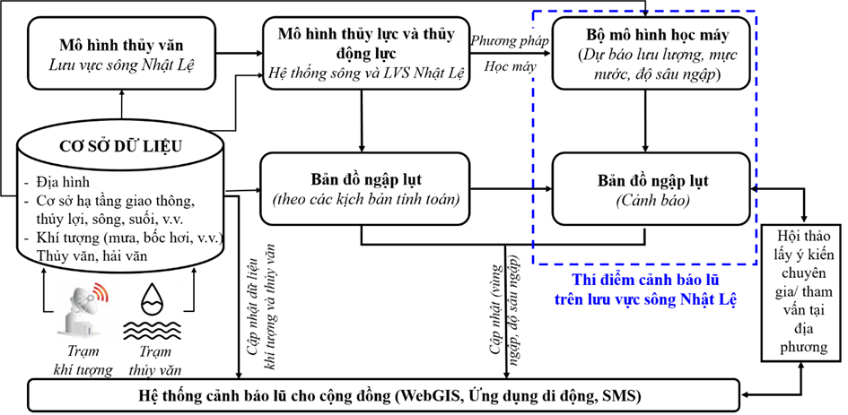
Hình 1. Sơ đồ các bước thực hiện và nội dung nghiên cứu của đề tài
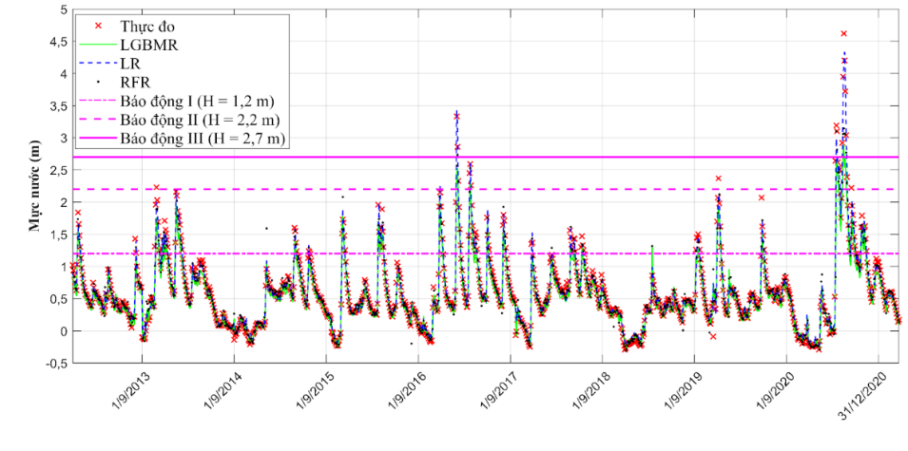
Hình 2. So sánh mực nước ngày thực đo và dự đoán tại trạm thủy văn Lệ Thủy trên sông Kiến Giang sử dụng 3 mô hình hồi quy
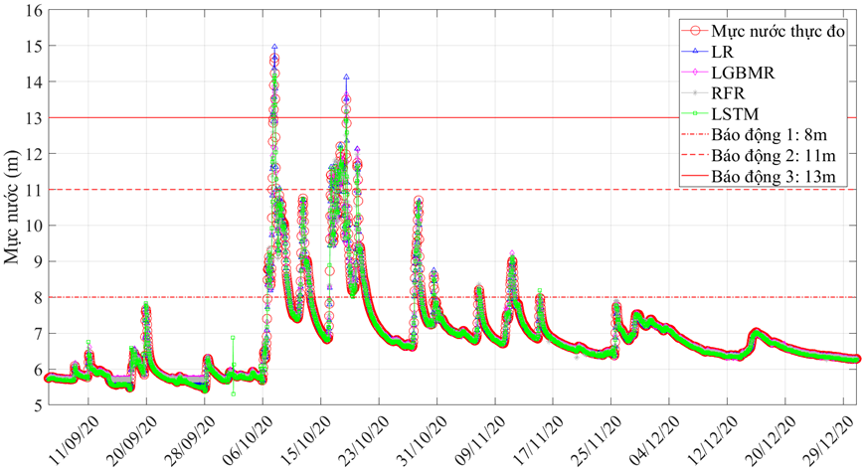
Hình 3. So sánh chuỗi dữ liệu mực nước dự báo và thực đo tại trạm Kiến Giang trong đợt lũ năm 2020

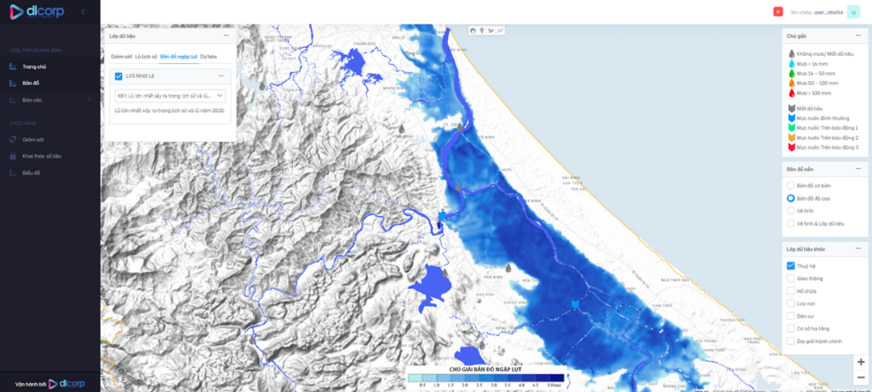
Hình 5. Hệ thống lưu trữ dữ liệu và bản đồ cảnh báo lũ trên nền tảng WebGIS
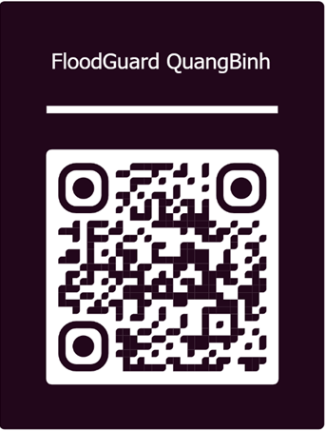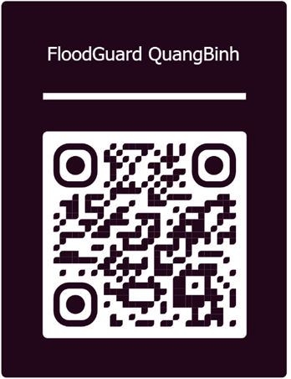
Hình 5. Ứng dụng di động hiển thị và cảnh báo lũ trên hệ điều hành Android (trái) và iOS (phải)
(2) Đề tài: Nghiên cứu xây dựng công nghệ tích hợp quy trình vận hành liên hồ chứa dự báo lũ hạ du lưu vực sông Hồng -Thái Bình. Ứng dụng phương pháp Transformer trong mạng trí tuệ nhân tạo (AI) để dự báo mực nước tại Hà Nội và kiến nghị phương án vận hành hồ phù hợp với thời gian dự kiến là 24 giờ. Một số kết quả nghiên cứu ban đầu cho thầy khả năng ứng dụng AI trong công tác dự báo lũ và vận hành hồ chứa trên lưu vực sông Hồng và các lưu vực sông khác ở Việt Nam.
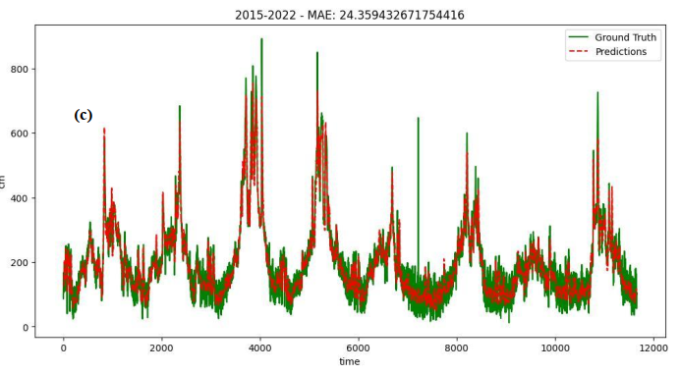
Hình 6. Kết quả dự báo mực nước tại Hà Nội (tính toán và thực đo) từ năm 2015-2022.
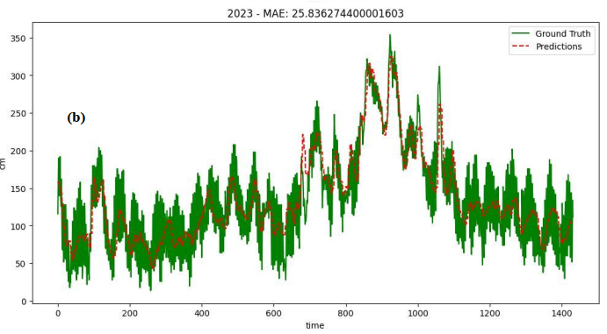
Hình 7. Kết quả dự báo mực nước tại Hà Nội mùa lũ năm 2023

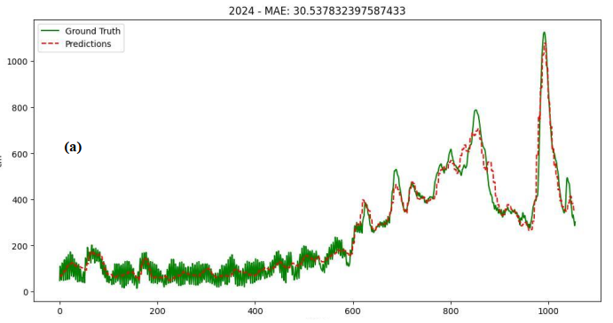
Hình 8. Kết quả dự báo mực nước tại Hà Nội mùa lũ năm 2024
Kết quả nghiên cứu cho thấy mô hình Transformer có thể áp dụng để dự báo mực nước tại Hà Nội với ảnh hưởng từ lưu lượng xả từ các hồ chứa Hòa Bình, Tuyên Quang, Thác Bà.
(3) Ứng dụng mô hình LSTM để tính toán, dự báo mực nước tại 12 cống điều tiết chính trong giai đoạn 2000-2021 và mô phỏng, dự báo lưu lượng tại Hệ thống thủy lợi Bắc Hưng Hải (BHH)
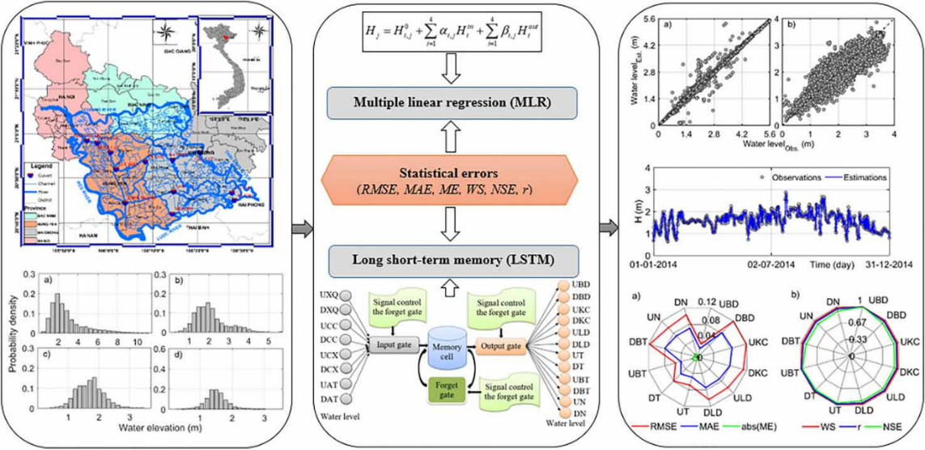
Hình 9. Sơ đồ và kết quả ứng dụng LSTM kết hợp với các phương pháp truyền thống cho tính toán, dự báo mực nước trong hệ thống thủy lợi Bắc Hưng Hải
Kết quả (Hình 10) cho thấy LSTM đạt độ chính xác cao, với sai số có thứ nguyên chỉ chiếm khoảng 6% giá trị mực nước lớn nhất và các chỉ số không thứ nguyên đạt từ 0,76 đến 0,99. Mô hình LSTM sau đó được áp dụng để dự báo mực nước cho hệ thống BHH và thể hiện tiềm năng ứng dụng trong các hệ thống thủy nông khác.
Hình 11 trình bày sơ đồ và kết quả mô phỏng, dự báo lưu lượng ngày tại trạm Quỳ Châu (lưu vực sông Hiếu) bằng ba phương pháp: mô hình LSTM, đường quan hệ mực-lưu lượng (RC) và mô hình mưa-dòng chảy. Mô hình này cho thấy hiệu quả cao trong mô phỏng và dự báo lưu lượng từ dữ liệu khí tượng hoặc mực nước.
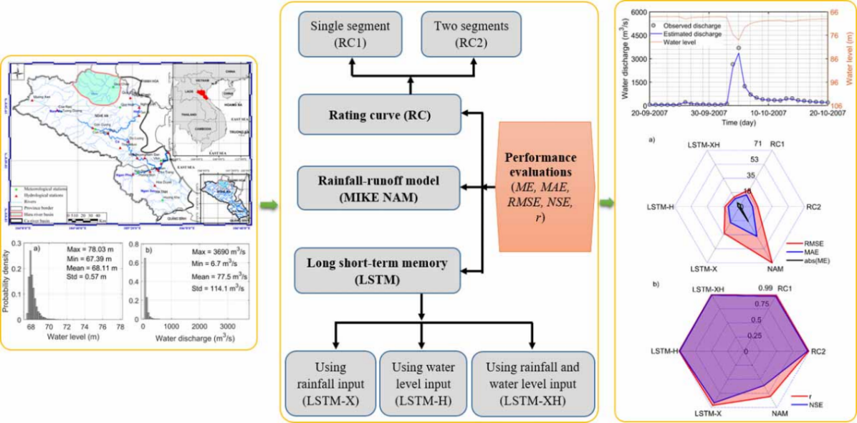
Hình 10. Sơ đồ và kết quả ứng dụng AI kết hợp với các phương pháp truyền thống cho tính toán, dự báo dòng chảy cho lưu vực sông Hiếu (thuộc hệ thống sông Cả)
(4) Ứng dụng các mô hình AI cho xây dựng bản đồ nguy cơ ngập lụt tỉnh Bình Định
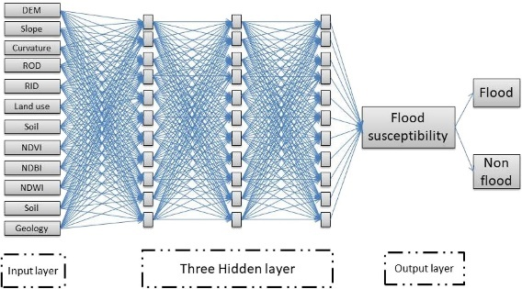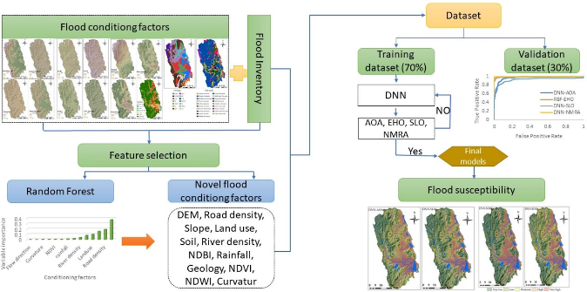
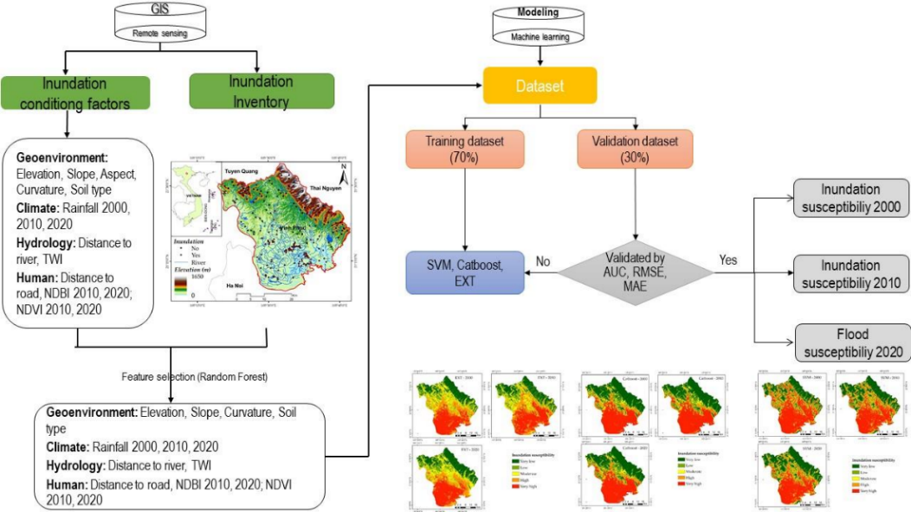
Hình 11. Sơ đồ và kết quả ứng dụng các mô hình AI cho xây dựng bản đồ nguy cơ ngập lụt tỉnh Bình Định (hình trên) và tỉnh Vĩnh Phúc (hình dưới)
Hình 12 thể hiện sơ đồ và kết quả (i) xây dựng bản đồ nguy cơ lũ lụt cho tỉnh Bình Định bằng cách ứng dụng các phương pháp học máy hiện đại và viễn thám, cụ thể là mạng nơ-ron sâu (DNN) kết hợp với các thuật toán tối ưu bầy đàn như thuật toán Aquila (AO), thuật toán tối ưu sư tử biển (SLnO), thuật toán bầy voi (EHO), thuật toán chuột chũi trần (NMRA) và phương pháp lan truyền ngẫu nhiên Stochastic Gradient Descent (SGD) và (ii) đánh giá nguy cơ ngập lụt cho tỉnh Vĩnh Phúc trong giai đoạn 2000-2020 bằng cách ứng dụng các thuật toán học máy (SVM, CatBoost và ExtraTrees) và công nghệ viễn thám. Kết quả nghiên cứu cũng cho thấy độ chính xác của các mô hình học máy. Các mô hình đề xuất trong nghiên cứu này là một bộ công cụ tiềm năng cho việc đánh giá nguy cơ ngập lụt một cách liên tục, đồng thời hỗ trợ các nhà hoạch định chính sách trong quá trình phát triển bền vững. Ngoài ra, kết quả nghiên cứu cho thấy rõ những lợi ích và hệ lụy của quá trình phát triển có hoặc không có quy hoạch. Việc quy hoạch hợp lý có thể giúp giảm thiểu nguy cơ lũ lụt, trong khi phát triển thiếu kiểm soát lại có thể làm gia tăng rủi ro. Do đó, bằng cách áp dụng khung lý thuyết được xây dựng trong nghiên cứu này, các nhà quản lý và quy hoạch có thể xây dựng các chiến lược kiểm soát lũ lụt phù hợp nhất trong bối cảnh biến đổi khí hậu. Phương pháp tiếp cận trong nghiên cứu này không chỉ là một khung lý thuyết hữu ích cho nghiên cứu về quản lý ngập lụt mà còn có thể mở rộng cho quản lý rủi ro thiên tai tại nhiều khu vực trên thế giới.
(5) Tích hợp giữa học máy và mô hình thủy động lực dự báo độ sâu ngập
Hình 13 và Hình 14 thể hiện sơ đồ và các kết quả dự báo độ sâu ngập và giải quyết vấn đề ngoại suy trong dự báo độ sâu ngập lụt thông qua việc tích hợp giữa học máy (XGBoost, Extra-Trees, CatBoost và Light Gradient Boosting Machine) và mô hình thủy động lực (như MIKE FLOOD, TELEMAC) lần lượt cho lưu vực sông (i) Gianh và Nhật Lệ - Kiến Giang và (ii) vùng hạ lưu sông Mê Công thuộc lãnh thổ Campuchia. Kết quả cho thấy mô hình thủy lực cho phép tính toán, dự báo độ sâu ngập một cách nhanh chóng và chính xác trong các khu vực nghiên cứu nêu trên.
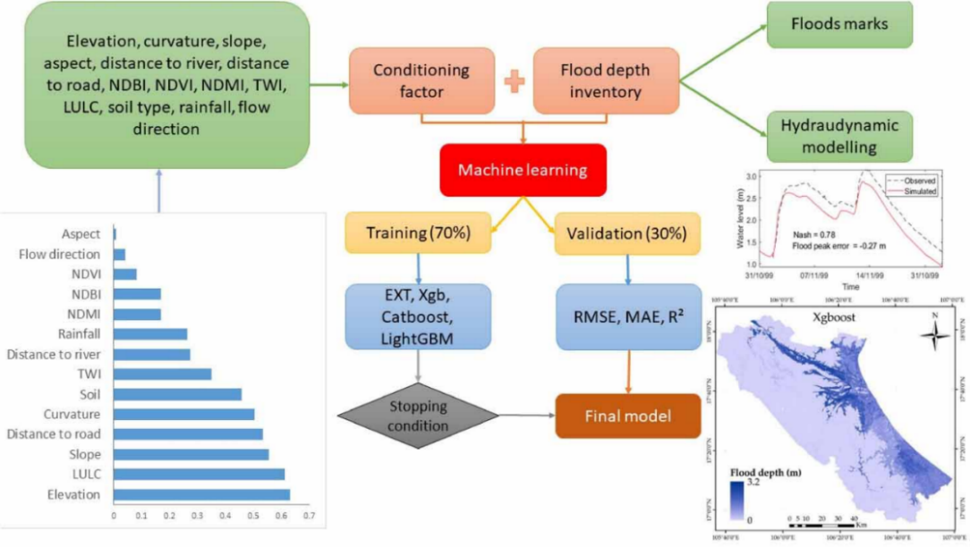
Hình 12. Sơ đồ và kết quả ước tính độ sâu ngập lụt cho lưu vực sông Gianh và Nhật Lệ - Kiến Giang bằng cách tích hợp các mô hình học máy và mô hình thủy lực

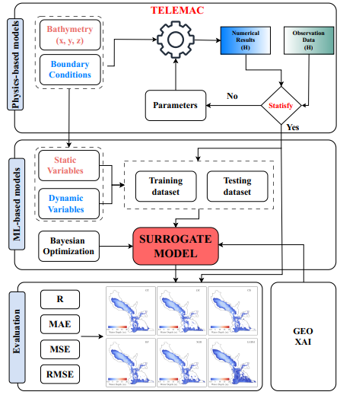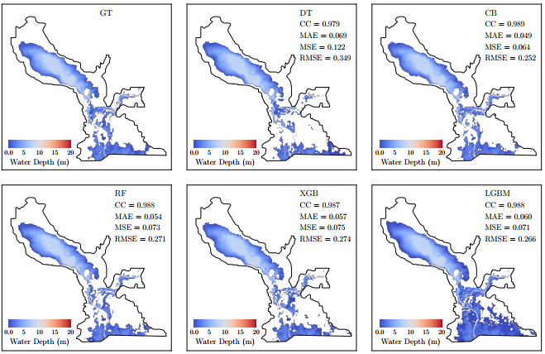
Hình 13. Sơ đồ và kết quả ứng dụng các mô hình học máy và thủy động lực cho dự báo ngập vùng hạ lưu sông Mê Công thuộc lãnh thổ Campuchia
2.2. Ứng dụng AI trong mô phỏng môi trường: xâm nhập mặn và bùn cát lơ lửng
(1) Ứng dụng các mô hình LSTM kết hợp với các phương pháp truyền thống tính toán, dự báo độ mặn tại một số vị trí trong vùng ĐBSCL
Kết quả nghiên cứu ứng dụng mô hình LSTM để tính toán, dự báo độ mặn tại nhiều vị trí khác nhau vùng Đồng bằng sông Cửu Long (ĐBSCL). Dữ liệu mực nước triều theo giờ tại Vũng Tàu và lưu lượng giờ tại Tân Châu và Châu Đốc được sử dụng làm đầu vào, trong khi dữ liệu độ mặn tại các vị trí được sử dụng làm đầu ra. Những kết quả này khẳng định tính ổn định và hiệu quả của LSTM trong việc ước lượng độ mặn tại các vùng ven biển. Phân tích wavelet tiếp tục được sử dụng để khảo sát động lực học và tính chu kỳ của độ mặn, làm sáng tỏ các đặc trưng biến động của độ mặn theo thời gian. Ngoài ra, phân tích wavelet coherence giữa độ mặn và lưu lượng, giữa độ mặn và thủy triều, cũng được trình bày và hoàn toán có thể áp dụng cho các khu vực vùng cửa sông ven biển có điều kiện tương tự.

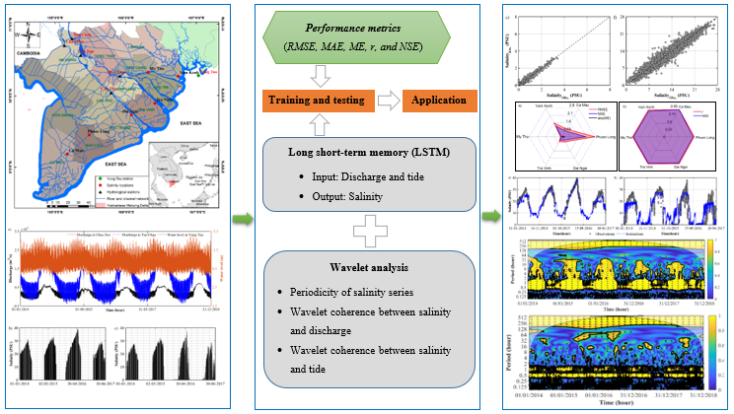
Hình 14. Sơ đồ và kết quả ứng dụng các mô hình LSTM kết hợp với các phương pháp truyền thống tính toán, dự báo độ mặn tại một số vị trí trong vùng ĐBSCL
(2) Ứng dụng mô hình LSTM cho tính toán, dự báo nồng độ bùn cát lơ lửng (SSC) trên lưu vực sông Cả
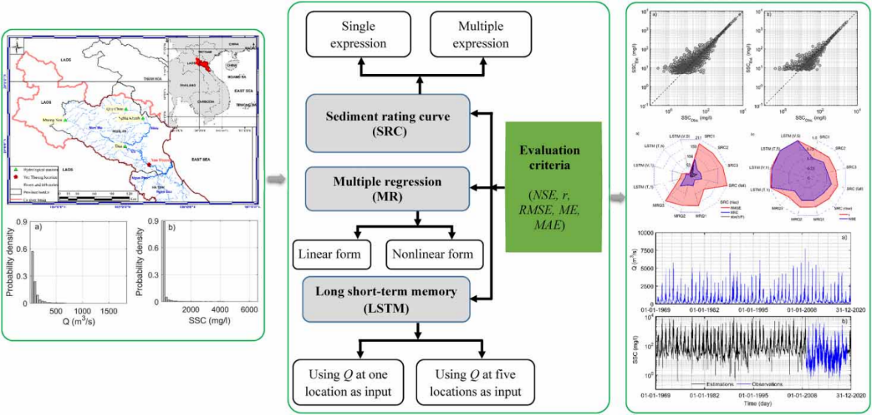
Hình 15. Sơ đồ và kết quả ứng dụng các mô hình LSTM kết hợp với các phương pháp truyền thống tính toán, dự báo bùn cát lơ lửng trên lưu vực sông Cả
Kết quả ứng dụng mô hình LSTM cho tính toán, dự báo nồng độ bùn cát lơ lửng (SSC) trên lưu vực sông Cả. Mô hình LSTM cho thấy khả năng tái hiện giá trị SSC thực đo rất tốt, trong ba phương pháp được khảo sát, LSTM được đánh giá là phương pháp hiệu quả nhất. Sau đó, mô hình này được áp dụng để tính toán giá trị SSC giai đoạn 1969 - 2008 và dự báo giá trị của SSC trong những năm sau 2020.
2.3. Ứng dụng AI trong phân tích nguy cơ sạt lở đất, kết hợp AI và ảnh viễn thám, quản lý rủi ro sạt lở đất và cháy rừng.
(1) Ứng dụng AI dự báo trượt lở đất
Trong lĩnh vực dự báo trượt lở đất, nhóm nghiên cứu đã phát triển mô hình học tập thể (ensemble) BBO-DE-StreeEns, kết hợp thuật toán cây quyết định SPAARC, các thuật toán tối ưu BBO và DE cùng kỹ thuật tăng cường dữ liệu.
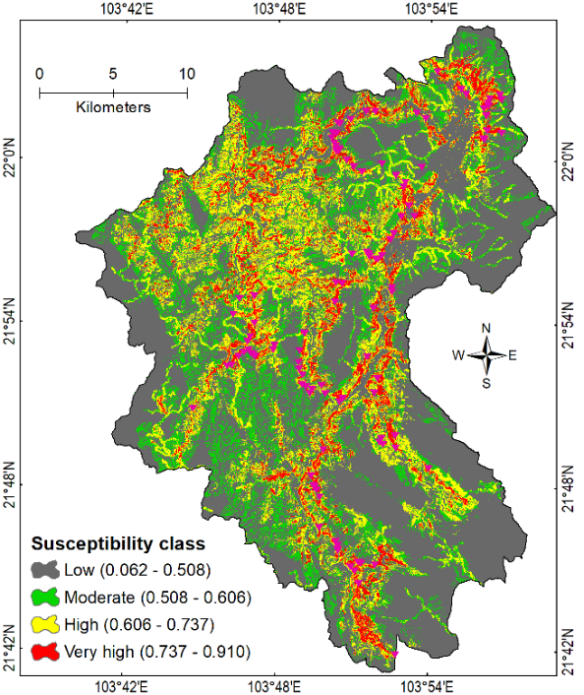
Hình 16. Bản đồ phân vùng nguy cơ trượt lở đất huyện Than Uyên, tỉnh Lai Châu
Mô hình được áp dụng hiệu quả tại huyện Than Uyên, tỉnh Lai Châu, cho độ chính xác vượt trội so với các mô hình nền tảng, góp phần cung cấp thông tin đáng tin cậy hỗ trợ quy hoạch sử dụng đất và ứng phó thiên tai. Những kết quả trên khẳng định hiệu quả của việc ứng dụng AI trong phân tích dữ liệu lớn, đa nguồn để hỗ trợ quản lý tài nguyên và giảm nhẹ rủi ro thiên tai tại Việt Nam.
(2) Ứng dụng trí tuệ nhân tạo (AI), tích hợp hệ thống thông tin địa lý (GIS) và dữ liệu đa nguồn (bao gồm dữ liệu viễn thám) để dự báo nguy cơ cháy rừng
Nhiều mô hình tiên tiến như ICA-RVM, DFP-MnBpAnn (kết hợp các thuật toán học máy và tối ưu) và mô hình học sâu Deep-NC đã được phát triển, ứng dụng thực tế tại Gia Lai và Lâm Đồng. Các mô hình này cho kết quả vượt trội so với các mô hình nền tảng, hỗ trợ hiệu quả công tác lập bản đồ phân vùng nguy cơ cháy rừng phục vụ quy hoạch và cảnh báo sớm.
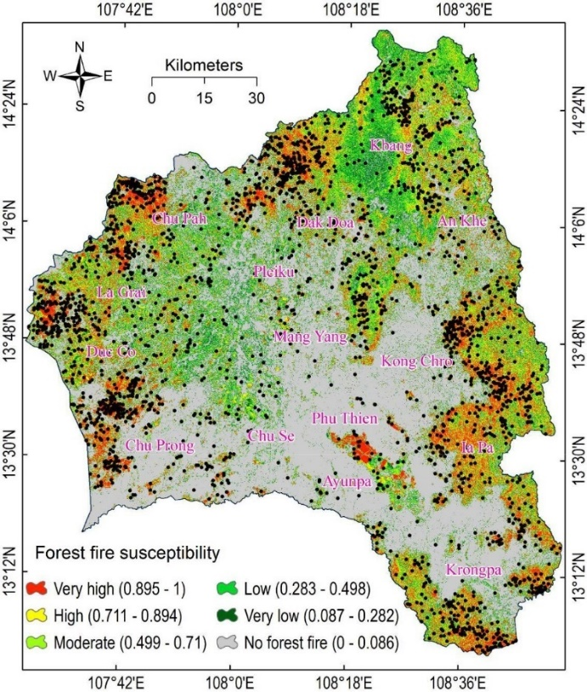
Hình 17. Bản đồ phân vùng nguy cơ cháy rừng tỉnh Gia Lai
2.4. Ứng dụng AI dự báo số liệu quan trắc thấm đập Ngàn Trươi
Nghiên cứu, ứng dụng các mô hình trí tuệ nhân tạo là ANN, LR, LSTM, GRU để xây dựng mô hình dự báo dòng thấm qua đập.

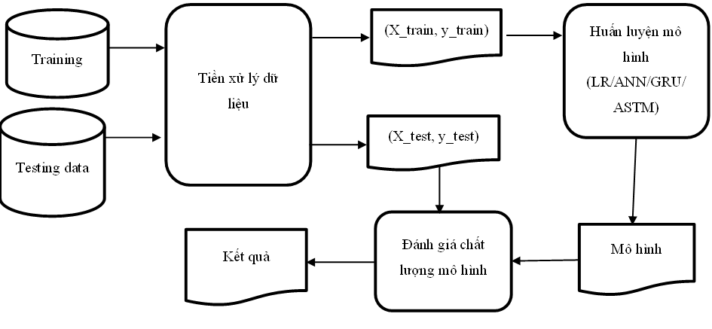
Hình 18. Sơ đồ mô hình ứng dụng AI trong dự báo số liệu quan trắc thấm
3. ĐỊNH HƯỚNG NGHIÊN CỨU, ỨNG DỤNG AI VÀ CĐS TẠI TRƯỜNG ĐẠI HỌC THUỶ LỢI
3.1. Mục tiêu chiến lược
Trong bối cảnh toàn cầu hóa, biến đổi khí hậu, đô thị hóa và chuyển đổi số đang đồng thời tạo ra các thách thức và cơ hội chưa từng có trong lĩnh vực tài nguyên nước, môi trường và phòng chống thiên tai, việc xác định các định hướng nghiên cứu chiến lược mang tính liên ngành và ứng dụng công nghệ cao là điều kiện tiên quyết để đảm bảo phát triển bền vững. Với tư cách là cơ sở đào tạo, nghiên cứu trọng điểm quốc gia về các lĩnh vực thủy lợi, tài nguyên môi trường và phòng chống thiên tai. Trường Đại học Thuỷ lợi tiếp tục đẩy mạnh trong việc ứng dụng trí tuệ nhân tạo (AI) như một trụ cột công nghệ chiến lược nhằm nâng cao hiệu quả quản lý tài nguyên thiên nhiên, tối ưu hoá vận hành công trình thủy lợi và giảm thiểu rủi ro thiên tai cho cộng đồng.
Chiến lược phát triển AI tại Trường Đại học Thủy lợi được hoạch định không đơn thuần như một xu thế công nghệ, mà là một chuyển đổi phương pháp luận trong nghiên cứu, đào tạo và phục vụ cộng đồng. Trọng tâm là xây dựng một hệ sinh thái nghiên cứu ứng dụng AI đa tầng, chuyên sâu, gắn kết chặt chẽ giữa các chuyên gia công nghệ, kỹ sư thủy lợi, nhà khoa học môi trường, chuyên gia khí tượng - thủy văn, nhà hoạch định chính sách và đối tượng sử dụng cuối cùng như cán bộ địa phương, kỹ sư vận hành và người dân vùng chịu thiên tai. Các trụ cột chiến lược cụ thể bao gồm:
1. Xây dựng các mô hình trí tuệ nhân tạo thích nghi điều kiện Việt Nam
Việt Nam là quốc gia có đặc thù về địa hình, khí hậu và phân bố dân cư rất phức tạp, với hệ thống sông ngòi dày đặc, địa hình đồi núi xen kẽ đồng bằng, cùng với thách thức kép từ biến đổi khí hậu và phát triển chưa bền vững. Các mô hình AI thương mại hoặc lý thuyết phát triển ở nước ngoài thường không trực tiếp áp dụng hiệu quả. Trường Đại học Thủy lợi định hướng phát triển các mô hình AI có năng lực thích nghi với:
- Tập dữ liệu không đầy đủ, thiếu đồng nhất, giàu nhiễu.
- Tính phi tuyến mạnh và mối quan hệ đa biến giữa các yếu tố khí tượng, thuỷ văn, sử dụng đất, hạ tầng công trình.
- Yêu cầu về khả năng giải thích (explainability) để phục vụ công tác ra quyết định minh bạch.
Trường sẽ phát triển các bộ công cụ mô hình học sâu (LSTM, GRU, Transformer,…), mô hình lai (hybrid physics-AI models) và các kiến trúc học tăng cường, có khả năng hoạt động tốt trong điều kiện dữ liệu hạn chế, đồng thời được tinh chỉnh phù hợp với từng vùng sinh thái.
2. Phát triển hệ thống dự báo - cảnh báo sớm thông minh tích hợp dữ liệu đa nguồn
Dự báo và cảnh báo là xương sống của hệ thống quản lý thiên tai hiện đại. Tuy nhiên, các hệ thống hiện tại còn phân mảnh và ít được cá nhân hoá theo địa phương. Chiến lược của trường là xây dựng:
- Hệ thống dự báo mưa, lũ, hạn, xâm nhập mặn theo thời gian thực dựa trên mô hình học máy kết hợp dữ liệu cảm biến IoT, ảnh viễn thám, radar thời tiết và dữ liệu truyền thống.
- Cảnh báo sớm theo cấp độ rủi ro địa phương hóa, phục vụ các đối tượng cụ thể như quản lý hồ chứa, khu dân cư ven sông, vùng trũng đô thị.
- Xây dựng nền tảng ra quyết định hỗ trợ người dân, sử dụng AI mô hình ngôn ngữ lớn (LLMs) để diễn giải rủi ro theo ngôn ngữ phổ thông và trực quan hóa bản đồ nguy cơ.
Trường Đại học Thủy lợi hướng đến mô hình hóa dữ liệu không chỉ để phân tích, mà để chủ động cảnh báo và giảm thiểu thiệt hại, dựa trên các hệ thống học được từ dữ liệu lịch sử và có khả năng cập nhật thích nghi trong thời gian thực.
3. Đào tạo nguồn nhân lực liên ngành: kỹ sư môi trường số, chuyên gia dữ liệu thủy lợi, tài nguyên môi trường và phòng chống thiên tai
Một trong những rào cản chính trong ứng dụng AI tại Việt Nam là thiếu hụt nhân lực liên ngành, vừa am hiểu về vật lý dòng chảy, quy hoạch lưu vực, cơ chế vận hành hồ chứa, vừa có năng lực xây dựng, vận hành, tinh chỉnh mô hình AI. Để giải quyết vấn đề này, Trường Đại học Thuỷ lợi đặt mục tiêu:
- Tích hợp nội dung AI, học máy, học sâu, phân tích dữ liệu lớn, thị giác máy tính và viễn thám số vào chương trình đào tạo ngành môi trường - thuỷ lợi - tài nguyên nước.
- Phát triển chương trình sau đại học chuyên sâu về “AI cho tài nguyên nước và môi trường” (AI for Environmental and Water Resources Engineering).
- Tổ chức các chương trình đào tạo ngắn hạn, bồi dưỡng năng lực số cho cán bộ ngành thủy lợi và môi trường, theo hướng thực hành - ứng dụng - gắn với địa phương và doanh nghiệp.
Đây là chiến lược dài hạn nhằm hình thành một lực lượng lao động số có trình độ cao, đáp ứng nhu cầu chuyển đổi số trong ngành tài nguyên - môi trường và hỗ trợ Việt Nam đạt được các mục tiêu phát triển bền vững (SDGs), đặc biệt là SDG 6 (Nước sạch và vệ sinh), SDG 13 (Biến đổi khí hậu) và SDG 11 (Thành phố bền vững).
3.2. Hướng nghiên cứu
1. Dự án SATREPS với Nhật Bản: Kết hợp AI và ảnh viễn thám, quản lý rủi ro sạt lở đất và cháy rừng
Dự án Satreps tại tỉnh Thừa Thiên Huế ứng dụng trí tuệ nhân tạo (AI) để phân tích nguy cơ sạt lở đất, tận dụng dữ liệu InSAR từ vệ tinh ALOS (Daichi) của Nhật Bản và dự kiến sử dụng dữ liệu từ vệ tinh LOTUSat-1 của Việt Nam sẽ hoạt động trong tương lai. Ngoài ra, AI cũng được tích hợp vào các thuật toán tối ưu hóa Bayesian để nâng cao độ chính xác và tốc độ phân tích của một mô hình dự báo trượt lở đất và lũ bùn đá (TAG_FLOW model) trên một quy mô lớn. Dự án cũng phát triển hệ thống cảnh báo sớm (EWS - Early Warning System) liên kết với ứng dụng di động, số hóa thông tin để tiếp cận cộng đồng ở khu vực nghiên cứu. Kết quả nghiên cứu góp phần hỗ trợ ra quyết định dựa trên rủi ro và quy hoạch sử dụng đất, giảm thiểu thiệt hại từ sạt lở đất và lũ bùn đá.
2. Ứng dụng học sâu trong dự báo thủy văn: Các mô hình kết hợp giữa LSTM và Transformer đã được chứng minh là hiệu quả trong việc dự báo dòng chảy và mực nước, nhờ khả năng xử lý các chuỗi thời gian phức tạp và phi tuyến. Áp dụng mô hình AI hiện đại để dự báo lũ lụt để cải thiện độ chính xác dự báo.
3. Phát triển hệ thống cảnh báo sớm thiên tai dựa trên ảnh viễn thám và UAV: Việc sử dụng ảnh từ UAV kết hợp với các mô hình học sâu như Mask R-CNN đã được áp dụng thành công trong việc phát hiện sạt lở và các hiện tượng địa chất nguy hiểm khác. Một nghiên cứu đã đề xuất cải tiến mô hình Mask R-CNN để nâng cao độ chính xác trong việc phát hiện sạt lở từ ảnh UAV [6]. Phát triển các mô hình học máy tích hợp dữ liệu đa nguồn - bao gồm ảnh viễn thám (MODIS, Sentinel-2), dữ liệu khí hậu, địa hình và yếu tố nhân sinh - trên các nền tảng mã nguồn mở như Google Earth Engine. Mục tiêu là xây dựng các hệ thống dự báo có khả năng cập nhật liên tục, gần thời gian thực, cung cấp thông tin kịp thời, chính xác để phục vụ hiệu quả công tác dự báo, phòng chống thiên tai và quản lý tài nguyên theo hướng hiện đại, bền vững; các hệ thống dự báo và cảnh báo sớm thiên tai liên quan đến tài nguyên nước như lũ lụt, hạn hán, xâm nhập mặn và sạt lở đất; mô hình này tích hợp dữ liệu từ nhiều nguồn, như: đo đạc và quan trắc, cảm biến và IoT, ảnh viễn thám, kết quả mô phỏng từ các mô hình toán,... sẽ cho phép nâng cao độ chính xác, từ đó hỗ trợ tích cực trong việc ra quyết định nhanh chóng và hiệu quả
4. Dự báo và đánh giá chất lượng môi trường nước bằng AI: Các mô hình học máy như Random Forest và LSTM đã được sử dụng để dự báo chất lượng nước, với khả năng xử lý dữ liệu phức tạp và cung cấp dự báo chính xác về các chỉ số như WQI. Một nghiên cứu đã áp dụng mô hình học máy để dự báo chất lượng nước, cho thấy hiệu quả trong việc dự đoán các chỉ số ô nhiễm và hỗ trợ quản lý nguồn nước.
5. Tối ưu hoá vận hành hồ chứa và hệ thống thuỷ lợi: Ứng dụng các kỹ thuật học sâu, học tăng cường sâu (Deep Reinforcement Learning - DRL) để tối ưu hóa vận hành hồ chứa, đặc biệt trong các hệ thống đa mục tiêu.
6. Xây dựng nền tảng dữ liệu mở và hệ sinh thái AI môi trường - thuỷ lợi: Việc xây dựng nền tảng dữ liệu mở là yếu tố then chốt để thúc đẩy nghiên cứu và ứng dụng AI trong lĩnh vực môi trường và thuỷ lợi. Triển khai các công cụ và phương pháp mở để kết nối dữ liệu môi trường với cộng đồng và các nhà hoạch định chính sách, nhằm nâng cao khả năng truy cập và sử dụng dữ liệu một cách hiệu quả. [8]
7. Ứng dụng AI và IoT trong điều hành, quản lý an toàn đập, khai thác công trình thủy lợi một cách tối ưu, sử dụng dữ liệu quan trắc theo thời gian thực.
Ứng dụng trí tuệ nhân tạo (AI) kết hợp với Internet vạn vật (IoT) đang mở ra hướng tiếp cận hiện đại trong quản lý an toàn đập và khai thác công trình thủy lợi một cách tối ưu. Thông qua hệ thống cảm biến mực nước, áp lực, chuyển vị và dữ liệu thời tiết được truyền theo thời gian thực, các mô hình AI như LSTM, GRU, hoặc học tăng cường có thể dự báo mực nước, phát hiện bất thường cấu trúc và tự động đề xuất chiến lược vận hành hồ chứa phù hợp với điều kiện khí tượng - thủy văn hiện tại. Hệ thống cảnh báo sớm được tích hợp trực quan hoá giúp nâng cao năng lực ứng phó thiên tai, đảm bảo an toàn công trình, tối ưu cấp nước - phòng lũ - phát điện và hỗ trợ ra quyết định kịp thời, chính xác, dựa trên dữ liệu liên tục và phân tích thông minh.
8. Giám sát chất lượng nước chứa bằng ảnh viễn thám và UAV tích hợp các mô hình AI.
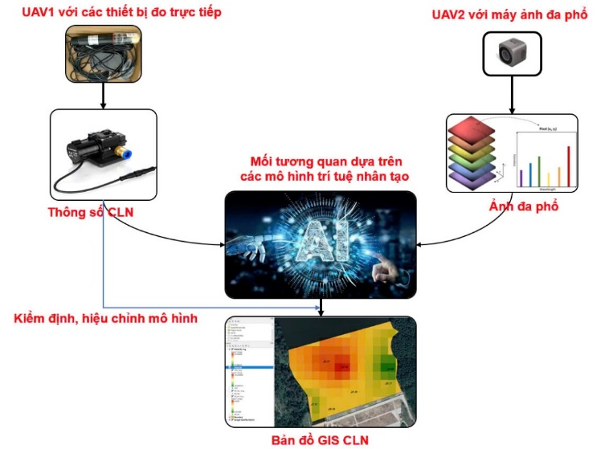
Hình 19. Mô hình giám sát chất lượng nước các hồ chứa bằng ảnh viễn thám và UAV tích hợp các mô hình AI
Các nghiên cứu cho thấy việc giám sát CLN bằng UAV có tích hợp công nghệ IoT và trí tuệ nhân tạo là một phương pháp hiệu quả về chi phí cũng như thời gian triển khai, kết quả giám sát có thể cung cấp những dữ liệu quý báu cho công tác cảnh báo, phòng ngừa và kiểm soát sự phát triển của tảo trên hồ nước ngọt, góp phần đảm bảo chất lượng nước phục vụ các nhu cầu khác nhau. Một trong những ưu điểm nổi trội của UAV là nó cho phép lấy mẫu nước và chụp ảnh bề mặt nước đồng thời, kết hợp hai dữ liệu này có thể xây dựng các mô hình AI liên hệ giữa giá trị phổ trên ảnh và hiện trạng chất lượng nước. Công nghệ cảnh báo sớm trên nền tảng UAV và IoT cho phép quan trắc trực tuyến theo không gian các thông số chất lượng nước kết hợp lấy mẫu theo độ sâu và phân tích ảnh dựa vào trí tuệ nhân tạo sẽ đánh giá chính xác diễn biến chất lượng nước theo không gian, từ đó cho phép nhanh chóng xác định được vị trí ô nhiễm trên hồ và nguồn gây ô nhiễm.

4. KẾT LUẬN VÀ KIẾN NGHỊ
Kết luận
Trí tuệ nhân tạo (AI) đang giữ vai trò chiến lược trong việc nâng cao năng lực dự báo, quản lý và hỗ trợ ra quyết định trong các lĩnh vực thủy lợi, môi trường và phòng chống thiên tai. Việc tích hợp AI với dữ liệu thời gian thực từ cảm biến, ảnh viễn thám và các mô hình khí hậu đã góp phần tăng cường độ chính xác và khả năng thích ứng của các hệ thống cảnh báo rủi ro, đồng thời tối ưu hóa vận hành công trình thủy lợi và giám sát hiệu quả tài nguyên nước. Trường Đại học Thủy lợi đang tích cực phát triển hệ sinh thái AI liên ngành, kết nối công nghệ - dữ liệu - con người để giải quyết các bài toán cấp bách liên quan đến tài nguyên và biến đổi khí hậu, phù hợp với tinh thần của Nghị quyết 57-NQ/TW về phát triển khoa học, công nghệ, đổi mới sáng tạo và chuyển đổi số quốc gia.
Kiến nghị
Để hiện thực hóa định hướng phát triển AI trong lĩnh vực thủy lợi - môi trường gắn với chiến lược đổi mới sáng tạo quốc gia, cần tập trung vào một số kiến nghị trọng tâm: (1) Thúc đẩy đầu tư cho nghiên cứu liên ngành AI - tài nguyên nước - môi trường, hướng đến làm chủ công nghệ lõi; (2) Xây dựng và chia sẻ cơ sở dữ liệu mở, liên thông phục vụ dự báo và quản lý thiên tai theo thời gian thực; (3) Phát triển chương trình đào tạo chuyên sâu về AI ứng dụng trong lĩnh vực thủy lợi, hình thành đội ngũ nhân lực chất lượng cao, thích ứng chuyển đổi số; (4) Đẩy mạnh hợp tác giữa nhà trường, cơ quan quản lý, doanh nghiệp và tổ chức quốc tế nhằm chuyển giao công nghệ và triển khai các mô hình AI thực tiễn vào giám sát, dự báo và quản lý tài nguyên bền vững.
TÀI LIỆU THAM KHẢO
[1] S. HAI, “AI Index Report 2024,” 2024. [Online]. Available: https://aiindex.stanford.edu/report
[2] et al Fang, H., “Hybrid LSTM-Transformer for Hydrological Forecasting,” J. Hydrol..
[3] et al Wang, D., “Comparative study of deep learning models in streamflow forecasting,” Water Resour. Manag., pp. 1125-1140, 2021.
[4] et al Chen, Z., “Artificial Intelligence in Water Quality Prediction: A Review,” Environ. Model. Softw., 2022.
[5] W. Zhao, J., & Li, “Deep Learning-Based Landslide Detection Using UAV Images,” Remote Sens., 2021.
[6] L. Yun, X. Zhang, Y. Zheng, D. Wang, and L. Hua, “Enhance the Accuracy of Landslide Detection in UAV Images Using an Improved Mask R-CNN Model: A Case Study of Sanming, China.,” Sensors (Basel)., vol. 23, no. 9, Apr. 2023, doi: 10.3390/s23094287.
[7] Y. Phankamolsil et al., “Deep reinforcement learning for multiple reservoir operation planning in the Chao Phraya River Basin,” Model. Earth Syst. Environ., vol. 11, no. 2, p. 102, 2025, doi: 10.1007/s40808-024-02265-z.
[8] “Building spaces to grow the global conversation on environmental data access and use.” https://www.openenvironmentaldata.org/?utm_source=chatgpt.com

